REQUERIMENTO /2022.

GABINETE DA VEREADORA LÉA SILVA

**SR. PRESIDENTE, SRS.VEREADORES,**

**SRAS.VEREADORAS:**

A vereadora Josefa Léa da Silva, que a presente subscreve, com assento nesta Egrégia Casa de Leis, vêm através desta, após ouvido o Plenário, solicitar sessão especial para discutirmos sobre o Outubro rosa que é um mês dedicado de compartilhar informações e promover a conscientização sobre a doença; proporcionar maior acesso aos serviços de diagnóstico e de tratamento e contribuir para a redução da mortalidade.

**PLENÁRIO EDMILSOM FEITOSA CAVALCANTE, 03 DE OUTUBRO 2022.**

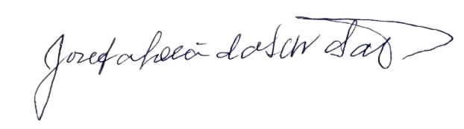

**Josefa Léa da Silva Santos**

**Vereadora – CIDADANIA**